# [Bài 29 : Axit cacbonic và muối cacbonat](https://loigiaihay.com/ly-thuyet-axit-cacbonic-va-muoi-cacbonat-c52a10253.html)

## ****I. AXIT CACBONIC****

**I. AXIT CACBONIC (H2CO3)**

**1. Trạng thái tự nhiên và tính chất vật lí**

- Trong **nước tự nhiên** và **nước mưa** có hòa tan **khí cacbonic:**1000m3 nước hòa tan được 90 m3 khí CO2.

- Một phần khí **CO2** tác dụng với**nước** tạo thành dung dịch **axit cacbonic,**phần lớn**vẫn tồn tại ở dạng phân tử CO2**

**2.  Tính chất hóa học**

-**H2CO3 là một axit yếu**, dung dịch H2CO3 chỉ làm quỳ tím chuyển thành màu đỏ nhạt, bị axit mạnh đẩy ra khỏi muối.

**- H2CO3 là một axit không bền:**H2CO3 tạo thành trong các phản ứng hóa học bị phân hủy ngay thành CO2 và H2O.

**II.   MUỐI CACBONAT**

**1. Phân loại:**

**- Muối trung hòa:**Không còn nguyên tố **H** trong thành phần gốc axit.

**Thí dụ:**  Na2CO3, CaCO3,..

**- Muối axit:** Có nguyên tố **H** trong thành phần gốc axit.

**Thí dụ:**NaHCO3, Ca(HCO3)2...

**2. Tính chất**

**- Tính tan:** Chỉ có một số muối cacbonat tan được, như Na2CO3, K2CO3... và muối axit như Ca(HCO3)2,...

- Hầu hết muối cacbonat trung hòa không tan, như CaCO3, BaC03, MgC03...

**3. Tính chất hóa học**

**- Muối cacbonat + dd axit mạnh hơn (HCl, HNO3, H,SO4,...) → muối mới + CO2.**

Phương trình hóa học:

**NaHCO3 + HCl -> NaCl + CO2 + H2O**

**- Một số dung dịch muối cacbonat + dung dịch bazơ → muối mới + bazơ mới.**

Phương trình hóa học:

**K2CO3 + Ca(OH)2 -> 2KOH + CaC03**

**-  Dung dịch muối cacbonat + một số dung dịch muối → 2 muối mới**

Phương trình hóa học:

**Na2CO3 + CaCl2 -> 2NaCl + CaCO3**

**-  Nhiều muối cacbonat (trừ Na2CO3, K,CO3,... )dễ bị nhiệt phân hủy giải phóng khí CO2**

Phương trình hóa học:

**CaCO3**t0→→�0**CaO + CO2**

**4. Ứng dụng:**

-  CaCO3 là thành phần chính của đá vôi, được dùng để sản xuất vôi, xi măngr..

-  Na2CO3 được dùng để nấu xà phòng, sản xuất thủy tinh,..

-  NaHCO3 được dùng làm dược phẩm, hóa chất trong bình cứu hỏa,...

## ****Bài 30 : SILIC - CÔNG NGHIỆP SILICAT****

**I. SILIC (Si)**

Kí hiệu hóa học: **Si**; Nguyên tử khối : **28**

**1. Trạng thái thiên nhiên**

- Silic là nguyên tố phổ biến thứ **hai** trong **thiên nhiên**, chỉ sau**oxi**, chiếm ¼ khối lượng vỏ Trái Đất.

- Trong tự nhiên Silic không tồn tại ở dạng **đơn chất** mà chỉ tồn tại ở dạng **hợp chất**. Các hợp chất tồn tại nhiều là **cát trắng, đất sét (cao lanh).**

**2. Tính chất**

- Silic là chất **rắn**, màu **xám**, **khó** nóng chảy, dẫn điện **kém** . Tinh thể silic tinh khiết là **chất bán dẫn.**

- Silic là **phi kim** hoạt dộng hóa học **yếu hơn cacbon, clo**. Ở nhiệt độ cao, silic phản ứng với **oxi** tạo thành **silic đioxit**

Phương trình hóa học:

**Si + O2**t0→→�0**SiO2**

- Silic được dùng làm**vật liệu bán dẫn trong kĩ thuật điện tử và được dùng để chế tạo pin mặt trời.**

**II. SILIC ĐIOXIT (SiO2)**

- SiO2 là **oxit axit**. Ở nhiệt độ cao, tác dụng với  **kiềm và oxit bazơ tan** tạo thành **muối silicat**. Silic đioxit**không** phản ứng với **nước**

**Thí dụ:**

**SiO2 + 2NaOH**t0→→�0**H2O + Na2SiO3 (natri silicat)**

**SiO2 + CaO**t0→→�0**CaSiO3 (canxi silicat)**

**III.  SƠ LƯỢC VỀ CÔNG NGHIỆP SILICAT**

**1. Sản xuất đồ gốm, sứ**

**a) Nguyên liệu chính:** Đất sét, thạch anh, fenpat

**b) Các công đoạn chính**

- Nhào đất sét + Thạch anh + fenpat tạo thành khối dẻo tạo hình và sấy khô

- Nung các đồ vật trong lò ở nhiệt độ cao

**c) Cơ sở sản xuất:** Ở nước ta có nhiều cơ sở sản xuất gốm, sứ như: **Bát Tràng – Hà Nội, Minh long, Phủ Lãng…**

**2. Sản xuất xi măng**

**a) Nguyên liệu chính:** Đất sét, đá vôi

**b) Các công đoạn chính**

- Nghiền nhỏ hỗn hợp đá vôi và đất sét rồi trộn với cát và nước ở dạng bùn

- Nung hỗn hợp trên lò quay (lò đứng) ở 1400-15000C được clanhke rắn

- Nghiền clanhke nguội với phụ gia được xi măng

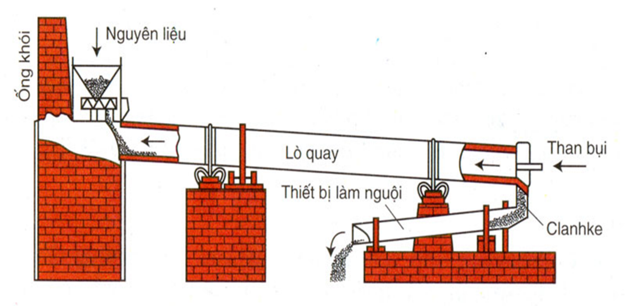

**c) Cơ sở sản xuất:** nhà máy xi măng **Hà Tiên, Hải Phòng, Bỉm Sơn…**

**3. Sản xuất thủy tinh**

**a) Nguyên liệu:** Cát thạch anh, sôđa, đá vôi

**b) Các công đoạn chính**

- Trộn nguyên liệu với nhau theo tỉ lệ thích hợp

- Nung hỗn hợp trong lò được thủy tinh nhão

- Làm nguội từ từ được thủy tinh dẻo

- Ép, thổi thủy tinh dẻo thành các đồ vật

Các phương trình hóa học:

**CaCO3**t0→→�0**CaO + CO2**

**SiO2 + CaO**t0→→�0**CaSiO3**

**SiO2 + Na2CO3**t0→→�0**Na2SiO3 + CO2**

**c) Cơ sở sản xuất:** Nhà máy **Rạng Đông, Công ty Điện Quang…**

**Sơ đồ tư duy: Silic và công nghiệp silicat**

